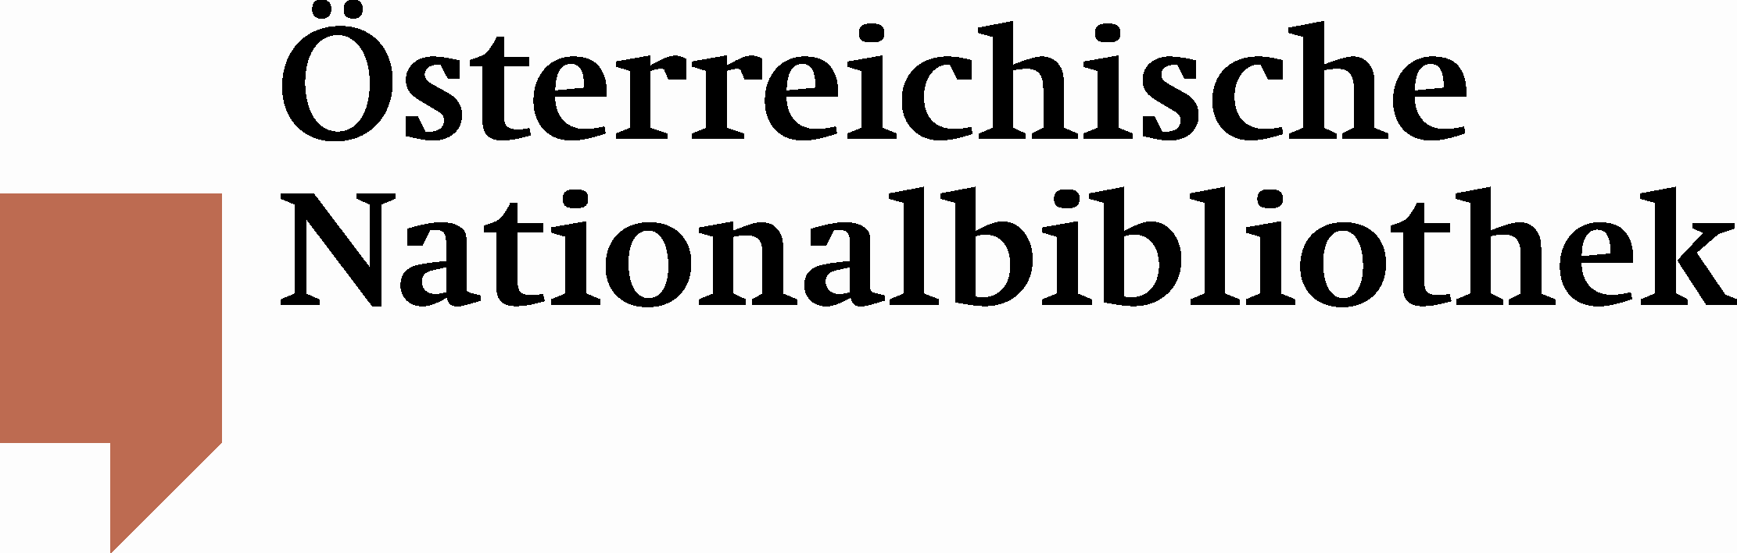

Hoher Finanz-Besuch im Prunksaal

EZB-Präsident Jean-Claude Trichet und OeNB-Gouverneur Dr. Ewald Nowotny zu Gast in der Österreichischen Nationalbibliothek

EZB-Präsident Jean-Claude Trichet, OeNB-Gouverneur Dr. Ewald Nowotny und deren Gattinen besuchten am Montag, 17. Oktober, den Prunksaal der Österreichischen Nationalbibliothek, Generaldirektorin Dr. Johanna Rachinger führte durch die Ausstellung "Altösterreich. Menschen, Länder und Völker der Habsburgermonarchie".

Der Wien-Besuch anlässlich der Überreichung des Großen Goldenen Ehrenzeichens am Bande für Verdienste um die Republik Österreich führte den scheidenden Präsidenten der Europäischen Zentralbank in eine der schönsten historischen Bibliotheken weltweit.

Für Rückfragen:
Mag. Katharina Kober
Österreichische Nationalbibliothek
Abteilung für Öffentlichkeitsarbeit
Tel. (+43 1) 534 10-473
katharina.kober@onb.ac.at

